第3号様式 町税手帳

(内面)  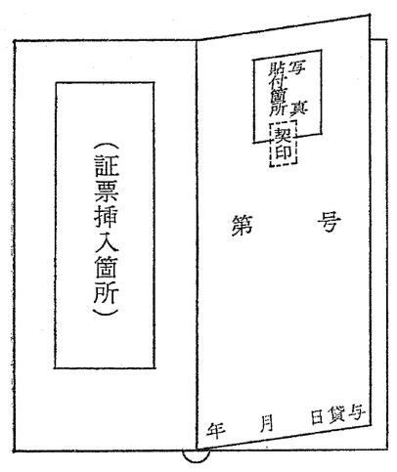 | (表面)  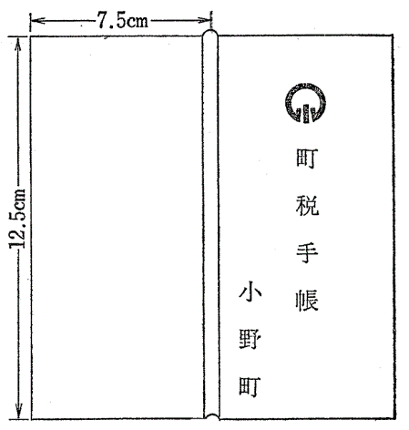
備考 手帳用紙は差しこみ式とする。

